**Toevoegen servers aan Vcenter omgeving**

Omdat VM’s niet handmatig worden toegevoegd aan de shutdown cyclus van Powerchute Network shutdown Zal er wanneer er een server is aangemaakt handmatig moeten worden bepaald in welk lijstje “High, Medium, Low” de VM moet komen te staan. Volg de stappen hieronder om een VM toe te voegen.

**Stap 1:** log in op Vcenter met je inloggegevens.

**Stap 2:** klik in het lijstje van VM’s de EDW-UPS-SRV-01 aan

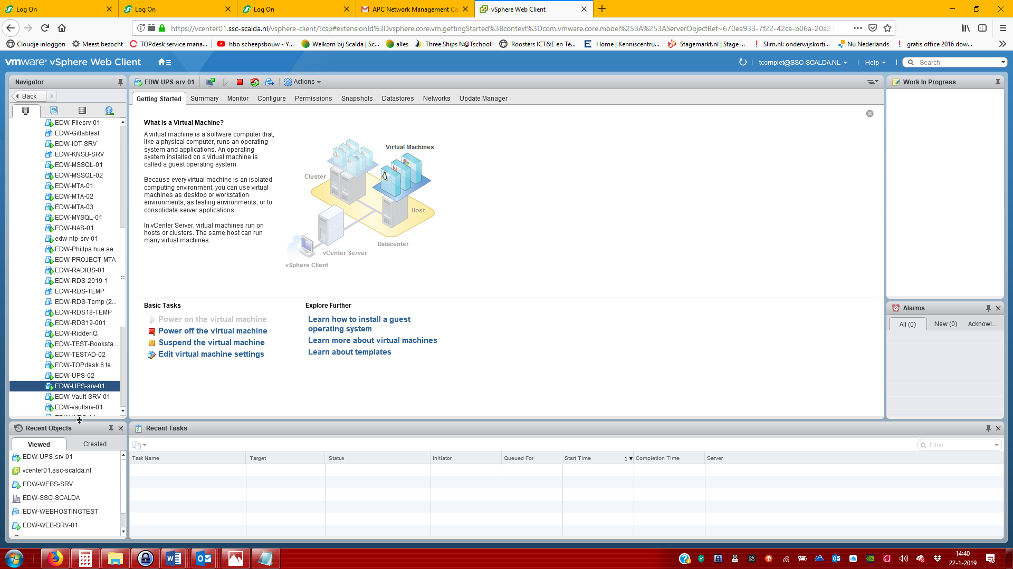

**Stap 3:** klik bij summary op de display in de box linksboven

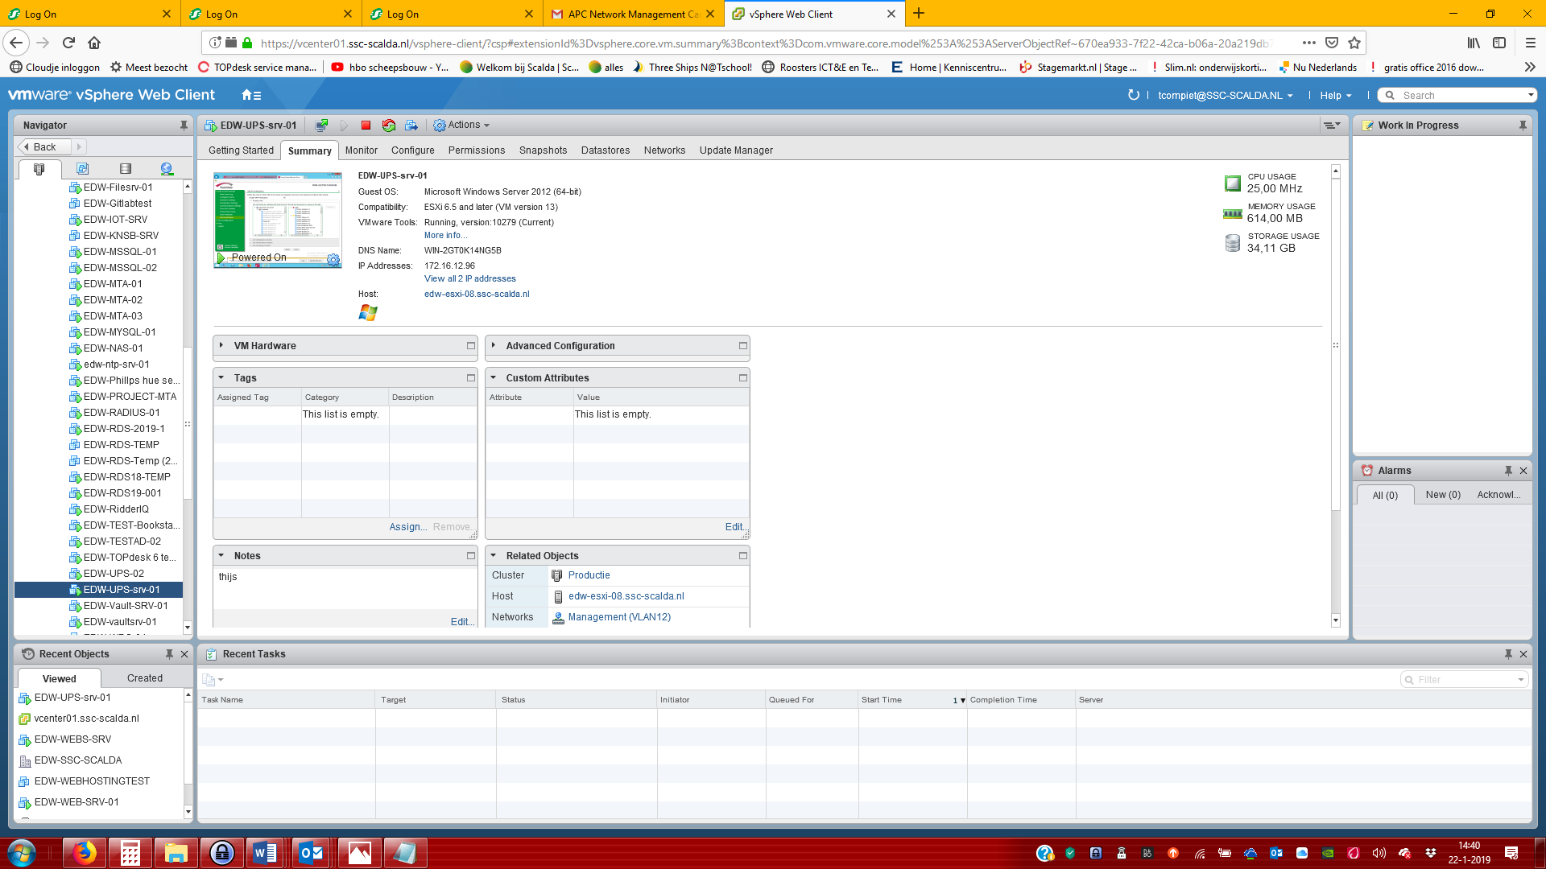

**Stap 4:** open Powerchute Network shutdown in de taskbar

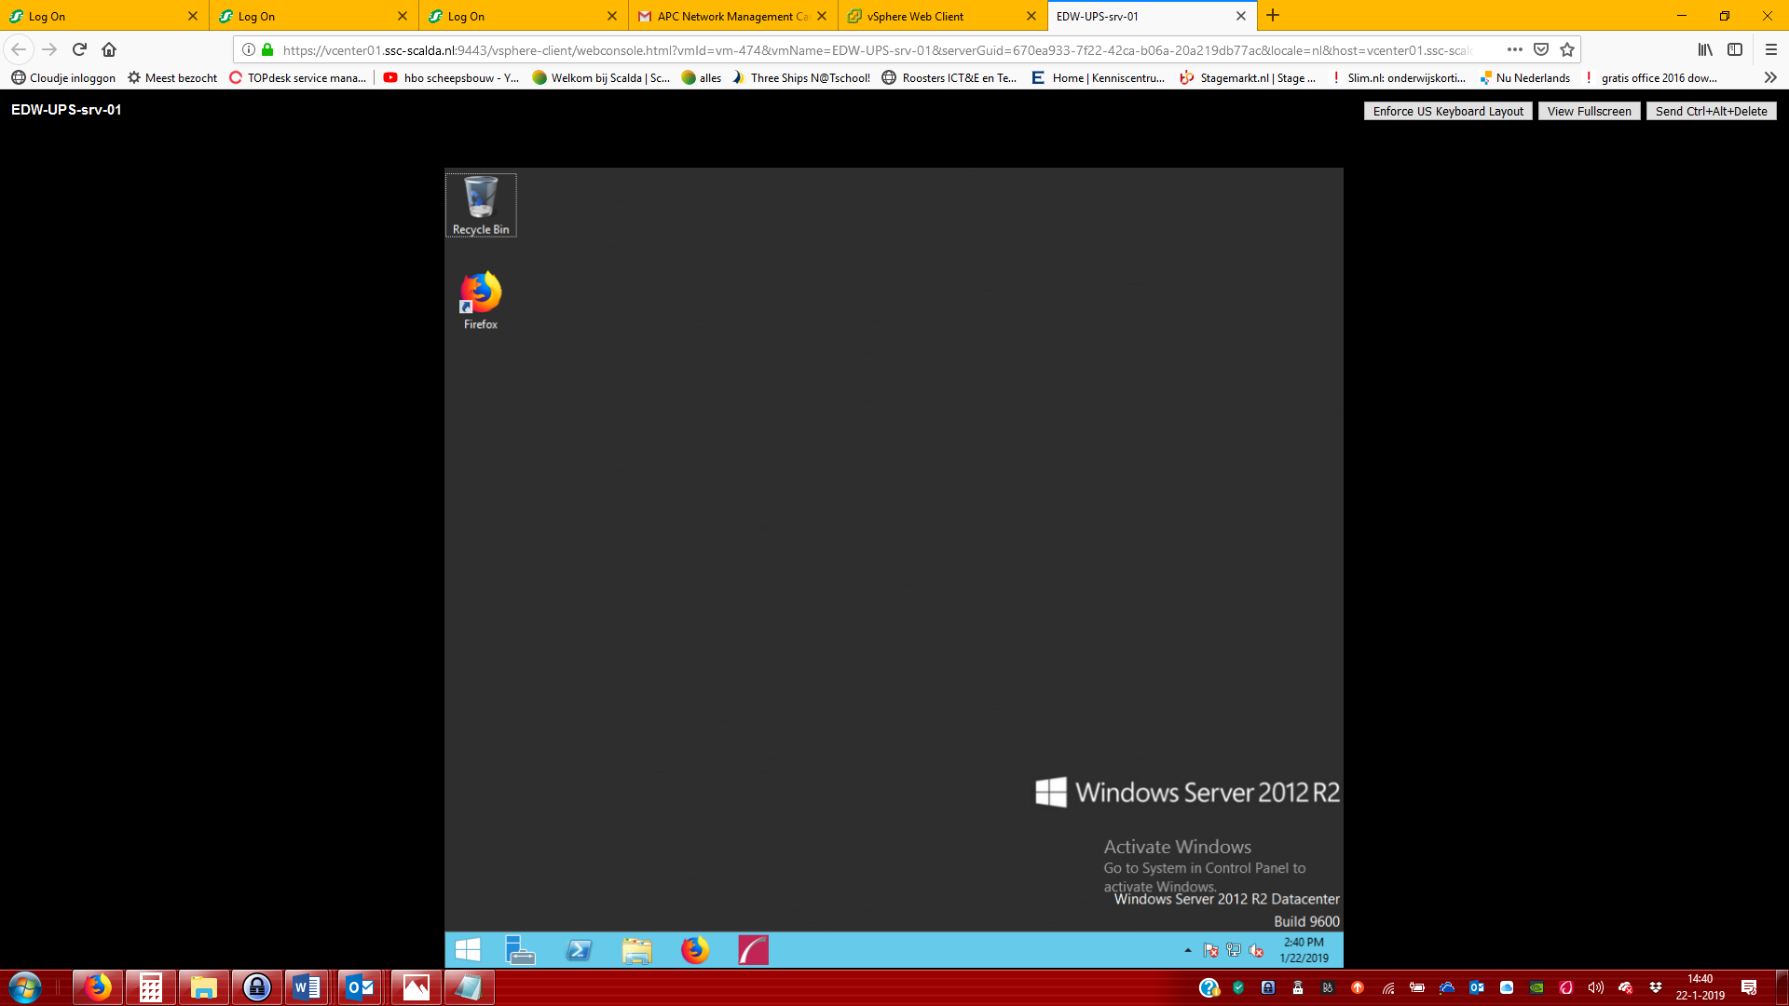

**Stap 5:** log in met de inloggegevens uit KeePass (KG Back-up)

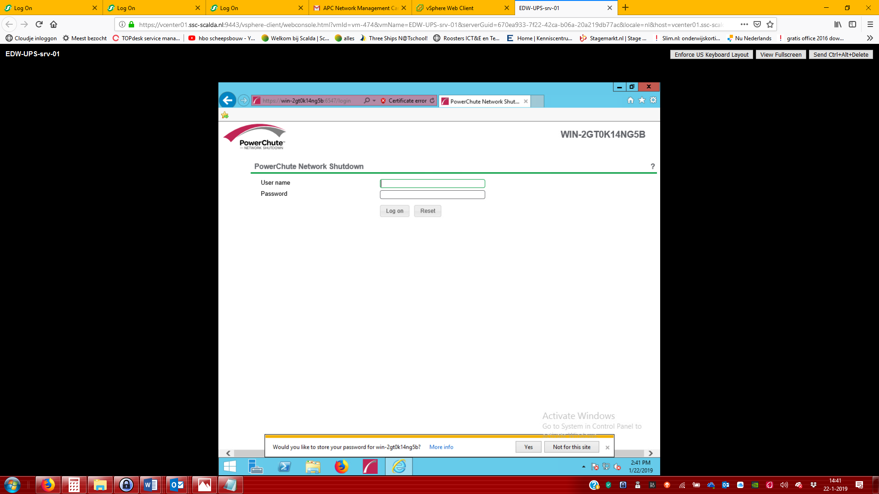

**Stap 6:** druk op VM Prioritization

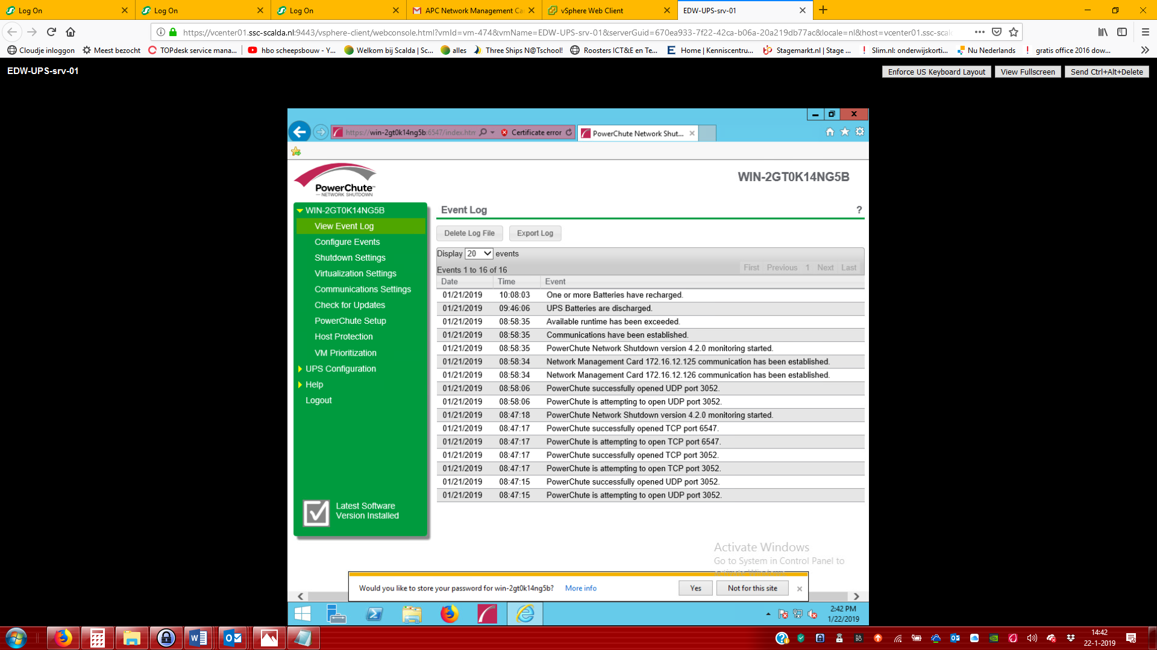

**Stap 7:** voeg de onlangs toegevoegde VM toe aan de categorie High, Medium, of low en druk op apply

